TRƯỜNG ĐẠI HỌC CÔNG NGHIỆP HÀ NỘI

KHOA CÔNG NGHỆ THÔNG TIN

⎯⎯⎯⎯⎯⎯⎯⎯⎯⎯



BÁO CÁO BÀI TẬP LỚN

HỌC PHẦN: LẬP TRÌNH WINDOWS

**QUẢN LÝ ĐIỂM SINH VIÊN**

**GVHD: Ths. Đăng Quỳnh Nga**

**Sinh viên:**

**Nguyễn Hà Hương Dịu**

**Trần Thị Hằng**

**Phạm Thị Hoài**

**Hà Thị Huệ**

**Nhóm: 08**

**Lớp:** 202020503135004 **Khóa: K13**

Hà Nội – 05/2021

LỜI MỞ ĐẦU

Ngày nay, cùng với sự phát triển nhanh chóng của công nghệ thông tin thì con người đã nghĩ ra rất nhiều các ứng dụng phục vụ cho như cầu và lợi ích cho mình. Trong đó xây dựng phần mềm phục vụ giáo dục cũng đang rất được quan tâm. Từ các trường đại học, cao đẳng đến các trường trung học phổ thông, trung học cơ sở, tiểu học đều sử dụng phần mềm quản lý để giảm thiểu tối đa những vất vả trong công việc như lưu trữ hồ sơ học sinh, sinh viên, và quản lý điểm sinh viên ……Vì vậy, Công tác quản lý điểm của sinh viên đóng vai trò hết sức quan trọng đối với hoạt động cho một lớp, một khoa, một hệ đào tạo trong các trường đại học và cao đẳng. Với đề tài này, chúng em đã đạt được các vấn đề như sau: Thể hiện được mô hình tổ chức quản lý sinh viên theo lớp, theo khóa, theo các hình thức đào tạo, quản lý được các môn học theo kỳ và kết quả học tập của sinh viên đối với môn học đó. Hệ thống còn phải cho phép tạo ra các báo cáo từ kết quả học tập của sinh viên nhằm phục vụ công tác điều hành huấn luyện như: Tổng kết kết quả học tập theo kỳ, theo năm, theo khóa, quản lý được giảng viên dạy môn học nào của lớp nào, in bảng điểm cá nhân, bảng điểm học kì của một lớp, một khoa...

Dưới sự hướng dẫn tận tình của cô giáo **Đăng Quỳnh Nga** và tham khảo tài liệu, nhóm chúng em đã đưa ra được mô hình tổ chức quản lý điểm sinh viên. Tuy nhiên, do điều kiện và thời gian có hạn nên bài báo cáo không tránh khỏi thiếu sót, chúng em rất mong nhận được sự góp ý từ phía thầy cô và các bạn để đề tài của chúng em được hoàn thiện hơn.

Chúng em xin chân thành cảm ơn!

**Nhóm sinh viên thực hiện!**

MỤC LỤC

DANH MỤC HÌNH 5

Chương 1. MÔ TẢ BÀI TOÁN 6

1.1 Mô tả bài toán 6

1.2 Danh sách các trang theo thiết kế 9

1.3 Phân công 11

Chương 2. THIẾT KẾ CƠ SỞ DỮ LIỆU 11

2.1 Biểu đồ thực thể liên kết 12

2.2 Biểu đồ Database Diagrams 13

2.3 Các quan hệ 14

Chương 3. THIẾT KẾ GIAO DIỆN 17

3.1 Giao diện đăng nhập 17

3.2 Giao diện của người quản trị 18

3.2.1 Giao diện màn hình chính 18

3.2.2 Các trang màn hình tương ứng với các chức năng quản trị hệ thống 19

3.2.2.1. Chức năng quản lý sinh viên 19

3.2.2.2. Chức năng quản lý khoa 23

3.2.2.3. Chức năng quản lý lớp 23

3.2.2.4. Chức năng quản lý môn học 24

3.2.4.5. Chức năng quản lý giảng viên 27

3.2.2.6. Chức năng quản lý điểm sinh viên 29

# DANH MỤC HÌNH

Hình 2.1. Biểu đồ thực thể liên kết 11

Hình 2.2. Biểu đồ Database Diagrams 12

Hình 2.3. Bảng đăng nhập hệ thống 13

Hình 2.4. Bảng thông tin sinh viên 13

Bảng 2.6. Bảng quản lý khoa 14

Hình 2.7. Bảng thông tin môn học 14

Hình 2.8. Bảng thông tin học kỳ 14

Hình 2.9. Bảng thông tin giảng viên 15

Hình 2.10. Bảng quản lý điểm thi sinh viên 15

Hình 2.11. Bảng quản lý lịch giảng dạy của giảng viên 15

Hình 3.1. Màn hình đăng nhập 16

Hình 3.2. Giao diện màn hình chính 17

Hình 3.3. Giao diện quản lý thông tin sinh viên 18

Hình 3.4. Lọc danh sách sinh viên theo khoa quản lý 19

Hình 3.5. Lọc danh sách sinh viên theo lớp 19

Hình 3.6. Tìm kiếm sinh viên theo mã sinh viên 20

Hình 3.7. Tìm kiếm sinh viên 20

Hình 3.8. Thông tin chi tiết sinh viên 21

Hình 3.9. Trích xuất thông tin sinh viên ra excel 21

Hình 3.10. Chức năng quản lý khoa 22

Hình 3.11. Chức năng quản lý lớp học 23

Hình 3.12. Chức năng quản lý môn học 24

Hình 3.13. Hiển thị toàn bộ danh sách môn học theo lớp 24

Hình 3.14. Lọc danh sách môn học theo lớp 25

Hình 3.15. Trích xuất danh sách môn học theo lớp ra excel 25

Hình 3.19. Trích xuất thông tin chi tiết giảng viên ra excel 28

Hình 3.20. Quản lý danh sách điểm sinh viên 29

Hình 3.21. Giao diện tìm kiếm sinh viên theo môn học và mã lớp 29

Hình 3.22. Cập nhật điểm cho sinh viên 30

Hình 3.23. Giao diện hiển thị danh sách điểm sinh viên theo lớp 30

# MÔ TẢ BÀI TOÁN

## Mô tả bài toán

Yêu cầu của bài toán: Dùng phần mềm Visual Studio để thiết kế một hệ thống quản lý điểm sinh viên hoàn chỉnh.

Chúng em đã thiết kế các Form sau:

* Form Đăng nhập dành cho người quản trị:
* Đăng nhập tài khoản bao gồm tên đăng nhập và mật khẩu để đi tới màn hình chính quản lý điểm sinh viên. Khi đăng nhập thiếu tên tài khoản hoặc mật khẩu, hệ thống sẽ thông báo “Mời bạn nhập đầy đủ thông tin!”, nếu đăng nhập tài khoản không đúng, hệ thống sẽ thông báo “Đăng nhập thất bại!” và bạn nhập lại hoặc thoát ra.
* Sau khi nhập xong mật khẩu, bạn có thể kích đúp vào textbox “Hiển thị mật khẩu” để có thể biết được chính xác đã nhập đúng mật khẩu hay chưa.
* Form Quản lý điểm sinh viên:
* Sau khi đăng nhập thành công, màn hình quản lý điểm sinh viên chính sẽ hiện ra. Tại đây có các menu để lựa chọn như: Danh sách sinh viên theo lớp, Danh sách môn học theo lớp, Thông tin chi tiết sinh viên, Sinh viên (Danh sách sinh viên), Khoa (Danh sách khoa), Môn học (Danh sách môn học), Lớp (Danh sách lớp), Giảng viên (Danh sách giảng viên), Điểm (Danh sách điểm), Đăng xuất. Tại mỗi danh mục lựa chọn sẽ có những thao tác thực hiện chỉnh sửa điểm khác nhau.
* Form Danh sách điểm sinh viên theo lớp:
* Sau khi lựa chọn mã lớp tại ComboBox, thông tin lớp sẽ hiện ra bao gồm: mã lớp, sĩ số, khóa học, hệ đào tạo, khoa. Đồng thời sẽ hiển thị danh sách điểm sinh viên theo lớp đó gồm: mã sinh viên, tên sinh viên, giới tính, quê quán, điểm trung bình.
* Tại bảng danh sách điểm sinh viên, nếu bạn kích vào một ô thông tin bất kì, hệ thống sẽ hiện ra form thông tin chi tiết về sinh viên đó.
* Bạn có thể chọn Trích xuất dữ liệu ra excel danh sách sinh viên theo lớp hoặc thoát ra.
* Form Danh sách môn học theo lớp:
* Sau khi lựa chọn mã lớp tại ComboBox, thông tin lớp sẽ hiện ra bao gồm: mã lớp, sĩ số, khóa học, hệ đào tạo, khoa. Đồng thời sẽ hiển thị danh sách môn học theo lớp gồm: mã môn học, tên môn học, số tín chỉ, mã học kì.
* Bạn có thể chọn Trích xuất dữ liệu ra excel danh sách môn học theo lớp hoặc thoát ra.
* Form Tìm kiếm sinh viên:
* Form Tìm kiếm sinh viên hiện ra khi lựa chọn Thông tin chi tiết sinh viên trên menu. Bạn tìm kiếm sinh viên bằng cách lựa chọn thông tin có ở các ô ComboBox Khoa quản lý, Lớp, Mã sinh viên. Sau đó kích chọn Tìm kiếm hoặc Xóa.
* Nếu bạn kích vào Tìm kiếm, hệ thống sẽ hiển thị ra form Thông tin chi tiết sinh viên.
* Nếu bạn kích Xóa, hệ thống sẽ xóa đi các thông tin tìm kiếm bạn vừa chọn ở ô ComboBox.
* Bạn có thể chọn Trích xuất dữ liệu ra excel thông tin chi tiết sinh viên hoặc thoát ra.
* Form Thông tin chi tiết giảng viên:
* Hiển thị tất cả thông tin về giảng viên đó bao gồm: mã giảng viên viên, tên giảng viên, ngày sinh, giới tính, email, quê quán, năm bắt đầu công tác. Các môn giảng dạy: mã môn học, tên môn học, số tín chỉ, phòng dạy, thời gian bắt đầu, mã học kì.
* Bạn có thể chọn Trích xuất dữ liệu ra excel thông tin chi tiết giảng viên hoặc thoát ra.
* Form Thông tin chi tiết sinh viên:
* Hiển thị tất cả thông tin về sinh viên đó bao gồm: khóa học, khoa, lớp. Thông tin cá nhân: mã sinh viên, tên sinh viên, giới tính, ngày sinh, email, quê quán. Các môn đã học: mã môn học, tên môn học, số tín chỉ, điểm. Tổng số tín chỉ, điểm tích lũy, xếp loại.
* Bạn có thể chọn Trích xuất dữ liệu ra excel thông tin chi tiết sinh viên hoặc thoát ra.
* Form Nhập điểm cho sinh viên theo lớp và môn học:
* Bạn chọn thông tin cần nhập điểm tại ComboxBox bao gồm: Mã môn, mã lớp. Sau đó kích Tìm kiếm, hệ thống sẽ hiển thị danh sách mã môn học, mã sinh viên, tên sinh viên, điểm. Thực hiện sửa điểm cho sinh viên và kích nút “Thêm hoặc sửa điểm” là quá trình sửa điểm thành công.
* Chức năng quản lý giảng viên
* Hiển thị thông tin danh sách giáo viên như: mã giảng viên, họ tên, ngày sinh, giới tính, email, quê quán, năm công tác.
* Tìm kiếm được từng môn học có những giảng viên nào dạy.
* Hiển thị được thông tin chi tiết giảng viên khi bạn kích vào một ô bất kì tại bảng danh sách giảng viên.
* Trích xuất ra excel thông tin chi tiết giảng viên.
* Chức năng quản lý sinh viên
* Hiển thị thông tin danh sách sinh viên: mã sinh viên, họ tên, giới tính, ngày sinh, quê quán, mã lớp, mã khoa, khóa học và điểm trung bình.
* Tìm kiếm sinh viên theo khoa, theo lớp và theo mã sinh viên.
* Hiển thị được thông tin chi tiết sinh viên khi kích vào ô bất kì tại bảng danh sách sinh viên.
* Trích xuất dữ liệu ra excel thông tin chi tiết sinh viên.
* Chức năng quản lý khoa
* Hiển thị thông tin khoa như mã khoa, tên khoa, điện thoại liên hệ.
* Chức năng quản lý thêm, sửa, xóa, thoát khoa đó.
* Chức năng quản lý môn học
* Hiển thị thông tin môn học như mã môn học, tên môn học, số tín chỉ, mã học kì.
* Chức năng thêm, sửa, xóa, thoát môn học.
* Chức năng quản lý lớp
* Hiển thị thông tin môn học như mã lớp, tên lớp, hệ đào tạo, sĩ số, khóa học, khoa đào tạo.
* Chức năng thêm, sửa, xóa, thoát môn học.
* Chức năng quản lý điểm sinh viên
* Hiển thị thông tin bảng điểm như mã môn hoc, mã sinh viên, họ tên, điểm.
* Chức năng quản lý sửa, xóa, thoát.
* Bạn có thể kích vào Nhập điểm, hệ thống sẽ hiển thị form Nhập điểm cho sinh viên theo lớp và môn học, chức năng quản lý nhập điểm của tất cả các sinh viên trong một lớp nếu đã lọc ra được lớp nào và môn học nào. Hệ thống sẽ hiển thị ra mã sinh viên, mã môn học và người quản trị chỉ cần nhập điểm vào thì điểm của các sinh viên đó sẽ được đưa vào hệ thống.

## Danh sách các trang theo thiết kế

|  |  |
| --- | --- |
| Hình | Mô tả |
| 3.1 | Chức năng đăng nhập hệ thống:   * Giao diện đăng nhập vào hệ thống quản lý điểm sinh viên với tài khoản của người quản trị. |
| 3.2 | Giao diện màn hình chính:   * Giao diện bao gồm đầy đủ các chức năng để người đăng nhập vào có thể thực hiện quản lý điểm. |
| 3.3 | Giao diện quản lý thông tin sinh viên:   * Cho phép người quản trị có thể nắm toàn bộ danh sách thông tin của tất các sinh viên, tìm kiếm thông tin sinh viên theo khoa quản lý, lớp, mã sinh viên. |
| 3.4 | Lọc danh sách sinh viên theo khoa:   * Người quản trị chọn khoa trong ô ComboBox để lọc ra danh sách các sinh viên thuộc khoa đó. |
| 3.5 | Lọc danh sách sinh viên theo lớp:   * Người quản trị chọn lớp trong ô ComboBox để lọc ra danh sách các sinh viên thuộc cùng lớp và cùng khoa. |
| 3.6 | Tìm kiếm sinh viên theo mã sinh viên:   * Người quản trị có thể chọn mã sinh viên trong ô ComboBox hoặc nhập mã sinh viên để tìm kiếm thông tin sinh viên. |
| 3.7 | Tìm kiếm sinh viên:   * Người quản trị muốn xem chi tiết thông tin sinh viên và có thể trích xuất dữ liệu ra excel thì chọn Thông tin chi tiết sinh viên trên menu để thực hiện tìm kiếm. |
| 3.8 | Thông tin chi tiết sinh viên:   * Hiển thị toàn bộ thông tin chi tiết của một sinh viên. * Trích xuất ra excel thông tin chi tiết của sinh viên |
| 3.9 | Trích xuất thông tin sinh viên ra excel |
| 3.10 | Giao diện quản lý khoa đào tạo:   * Cho phép người quản trị thêm, sửa, xóa, xem thông tin các khoa đào tạo ở trong trường. * Hiển thị được thông tin khoa |
| 3.11 | Giao diện quản lý lớp học:   * Cho phép người quản trị thêm, sửa, xóa, xem thông tin các lớp học * Hiển thị được thông tin lớp học |
| 3.12 | Giao diện quản lý môn học:   * Cho phép người quản trị thêm, sửa, xóa, xem thông tin các môn học * Hiển thị được thông tin môn học |
| 3.13 | Hiển thị toàn bộ danh sách môn học theo lớp:   * Hiển thị toàn bộ thông tin các môn học. * Trích xuất ra excel danh sách các môn học. |
| 3.14 | Lọc danh sách môn học theo lớp:   * Người quản trị chọn mã lớp ở ô ComboBox, hệ thống sẽ hiển thị toàn bộ thông tin của môn học đó. * Trích xuất ra excel thông tin danh sách các môn học theo mã lớp. |
| 3.15 | Trích xuất danh sách môn học theo mã lớp ra excel |
| 3.16 | Hiển thị danh sách giảng viên:   * Hiển thị danh sách tất cả các giảng viên. |
| 3.17 | Lọc danh sách giảng viên giảng dạy theo môn học:   * Chọn môn giảng dạy ở ô ComboBox, hệ thống sẽ hiển thị danh sách giảng viên dạy môn học đó. |
| 3.18 | Thông tin chi tiết giảng viên:   * Hiển thị toàn bộ thông tin chi tiết của một giảng viên. * Trích xuất ra excel thông tin chi tiết của giảng viên. |
| 3.19 | Trích xuất thông tin chi tiết giảng viên ra excel |
| 3.20 | Giao diện quản lý điểm sinh viên:   * Hiển thị được thông tin bảng điểm của sinh viên. * Người quản trị có thể xóa, sửa điểm của sinh viên. |
| 3.21 | Tìm kiếm sinh viên theo môn học và mã lớp:   * Chọn tên môn học và mã lớp ở ô ComboBox để lọc ra danh sách sinh viên cho việc dễ dàng cập nhật điểm. |
| 3.22 | Cập nhật điểm cho sinh viên |
| 3.23 | Giao diện hiển thị danh sách điểm sinh viên theo lớp   * Danh sách điểm sinh viên sau khi cập nhật điểm thành công. |

## Phân công

Bảng phân việc (Chú ý bảng phân việc chỉ rõ ai code trang nào)

|  |  |
| --- | --- |
| **Tên thành viên** | **Công việc được phân công** |
| Nguyễn Hà Hương Dịu | Thiết kế giao diện, thêm dữ liệu, viết báo cáo, code form danh sách sinh viên theo lớp |
| Trần Thị Hằng | Thiết kế cơ sở dữ liệu mức vật lý, xuất file excel, viết báo cáo, code form thông tin chi tiết sinh viên |
| Phạm Thị Hoài | Code form màn hình chính, thông tin chi tiết giảng viên, điểm, file cơ sở dữ liệu sql |
| Hà Thị Huệ | Viết báo cáo, code form danh sách môn học theo lớp |

# THIẾT KẾ CƠ SỞ DỮ LIỆU

## Biểu đồ thực thể liên kết

Hình 2.1. Biểu đồ thực thể liên kết

## Biểu đồ Database Diagrams

Hình 2.2. Biểu đồ Database Diagrams

## Các quan hệ

Hình 2.3. Bảng đăng nhập hệ thống

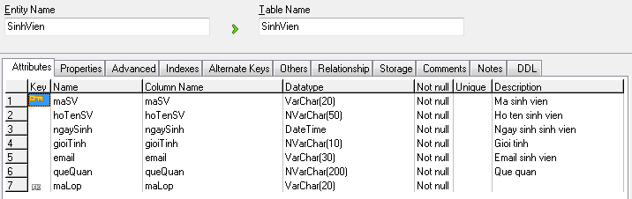

Hình 2.4. Bảng thông tin sinh viên

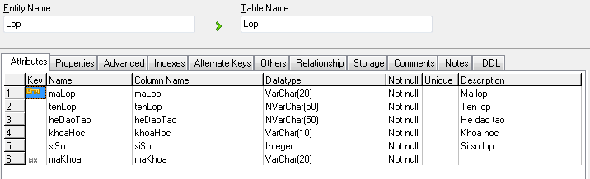

*Hình 2.5. Bảng thông tin lớp*

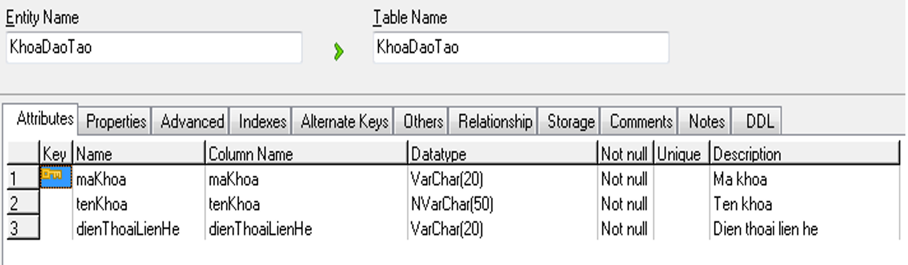

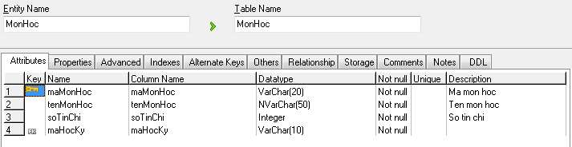Bảng 2.6. Bảng quản lý khoa

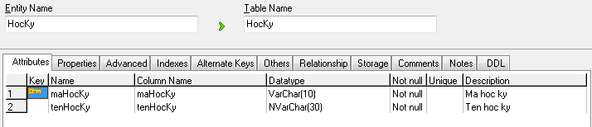Hình 2.7. Bảng thông tin môn học

Hình 2.8. Bảng thông tin học kỳ

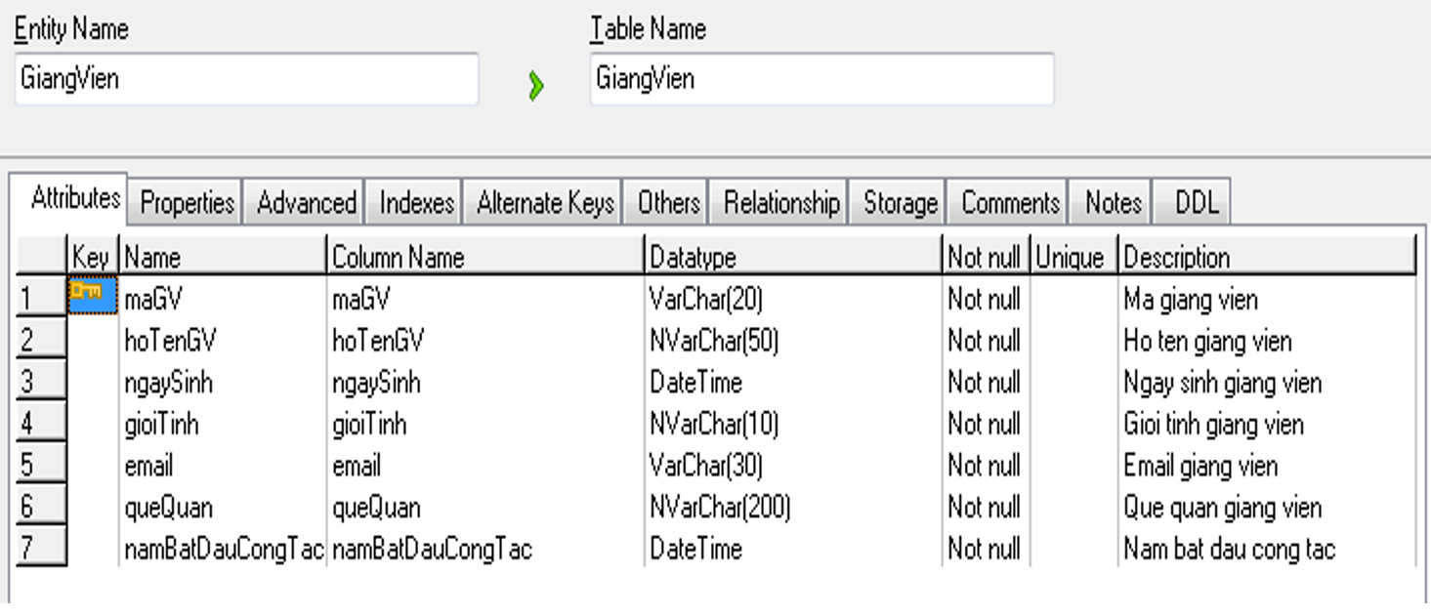

Hình 2.9. Bảng thông tin giảng viên

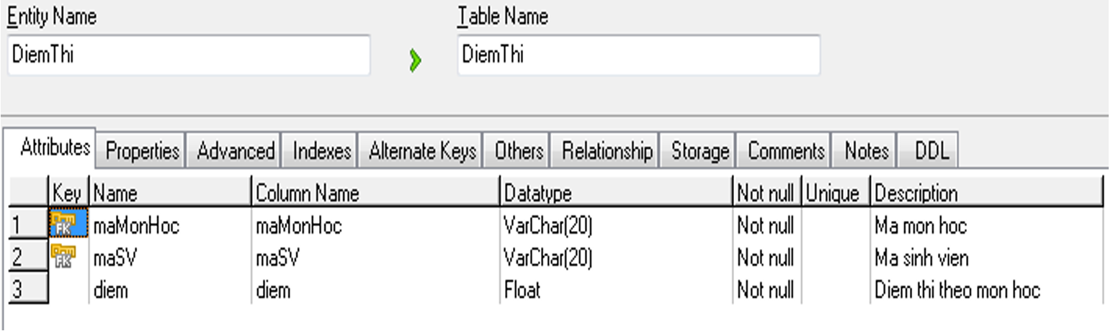

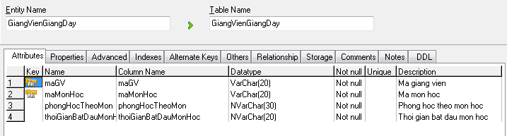Hình 2.10. Bảng quản lý điểm thi sinh viên

Hình 2.11. Bảng quản lý lịch giảng dạy của giảng viên

# THIẾT KẾ GIAO DIỆN

## Giao diện đăng nhập

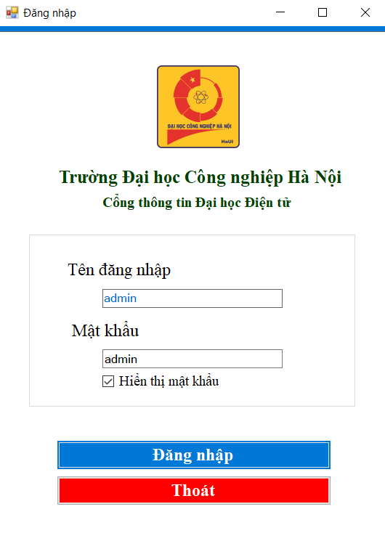

Hình 3.1. Màn hình đăng nhập

## Giao diện của người quản trị

### Giao diện màn hình chính

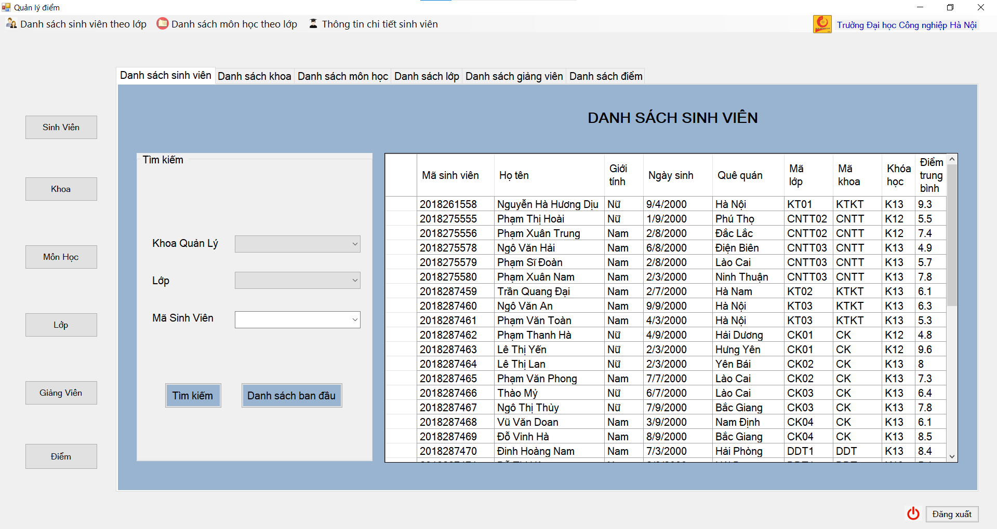

Hình 3.2. Giao diện màn hình chính

### Các trang màn hình tương ứng với các chức năng quản trị hệ thống

#### *3.2.2.1. Chức năng quản lý sinh viên*

Tại chức năng này, người quản trị có thể nắm toàn bộ thông tin danh sách sinh viên: mã sinh viên, họ tên, giới tính, ngày sinh, quê quán, mã lớp, mã khoa, khóa học và điểm trung bình. Người quản trị có thể lọc danh sách sinh viên theo khoa, theo lớp và có thể tìm kiếm thông tin sinh viên theo mã sinh viên. Ngoài ra, có thể hiển thị được thông tin chi tiết sinh viên khi kích vào ô bất kì tại bảng danh sách sinh viên và có thể trích xuất dữ liệu ra excel thông tin chi tiết sinh viên đó.

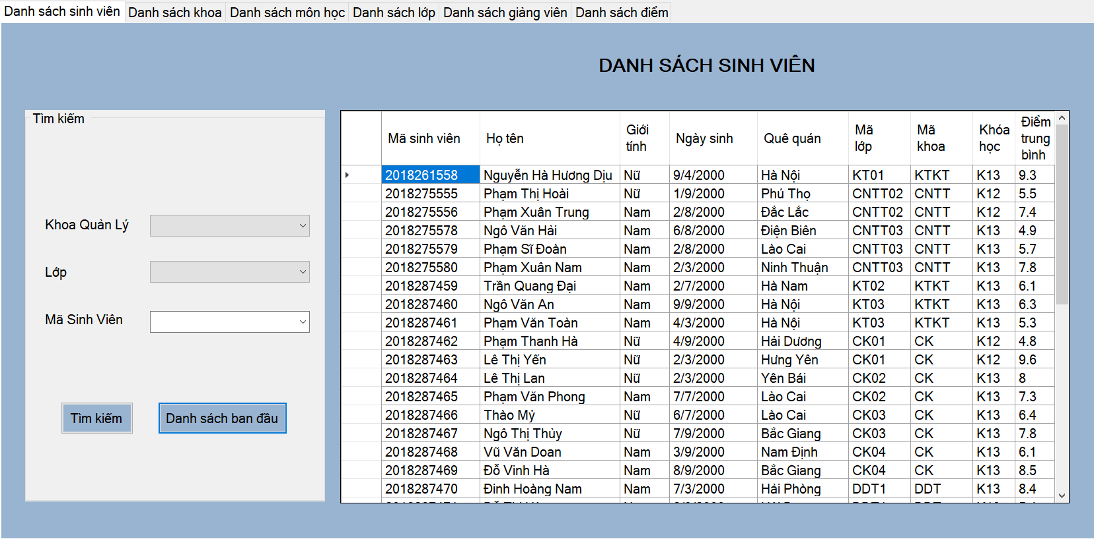

Hình 3.3. Giao diện quản lý thông tin sinh viên

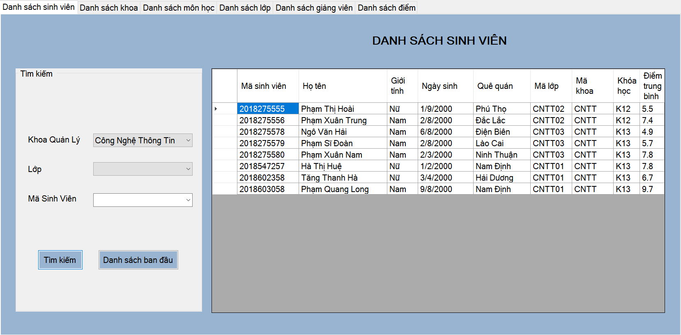

Hình 3.4. Lọc danh sách sinh viên theo khoa quản lý

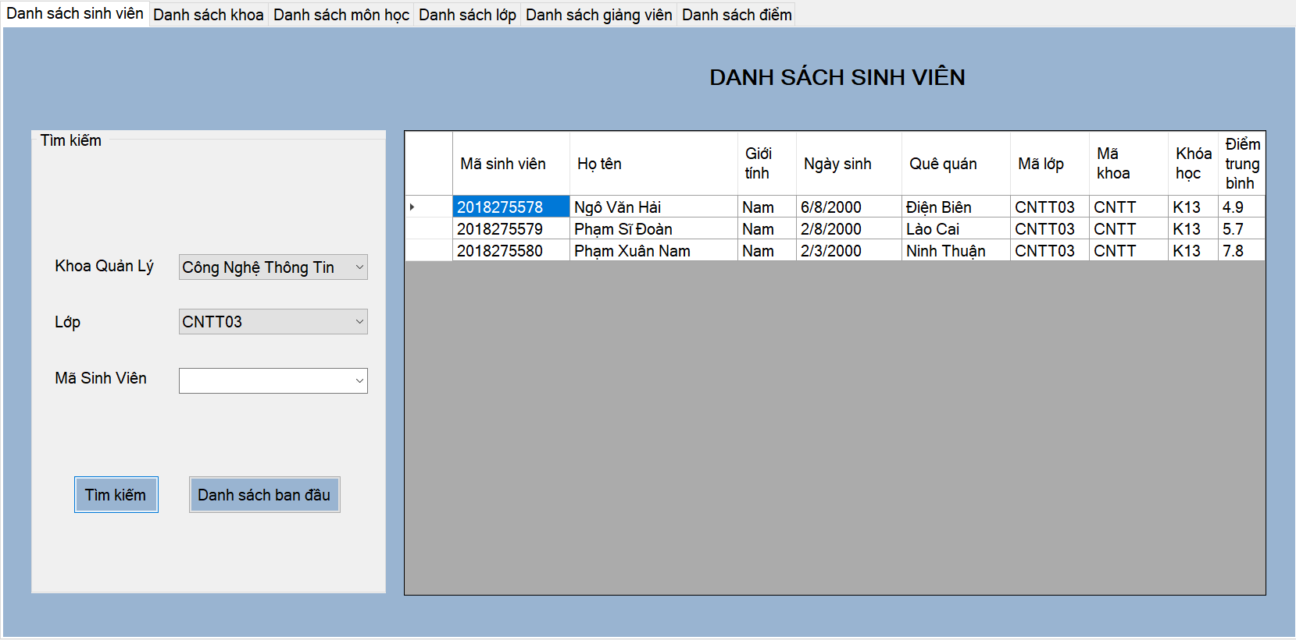

Hình 3.5. Lọc danh sách sinh viên theo lớp

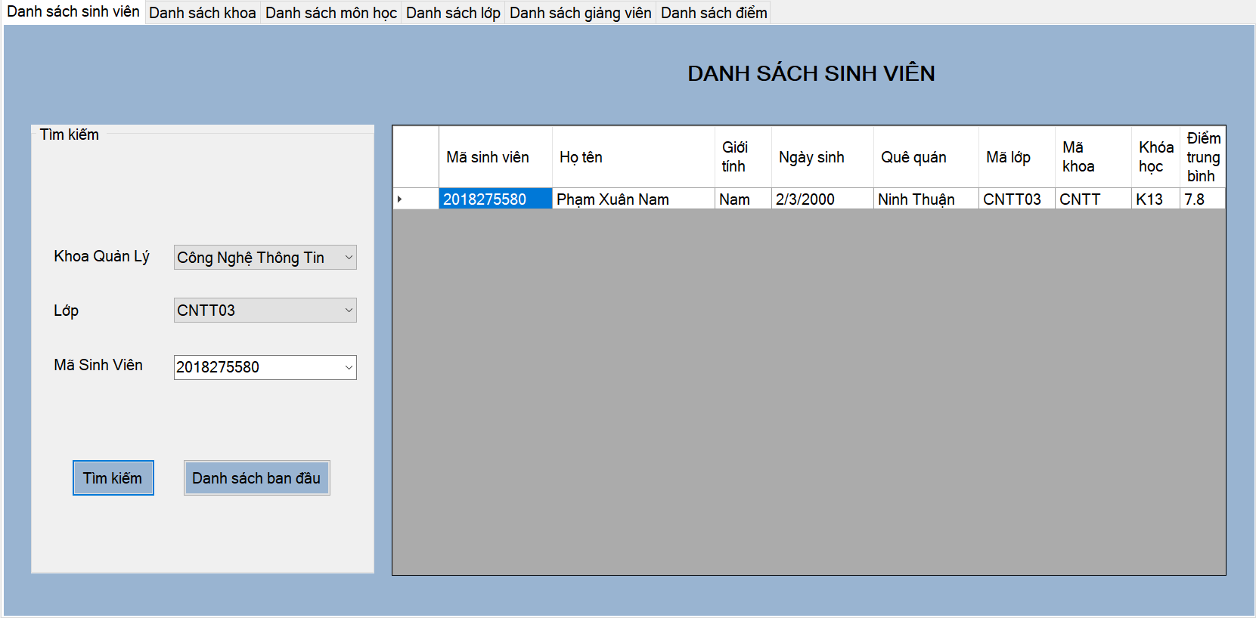

Hình 3.6. Tìm kiếm sinh viên theo mã sinh viên

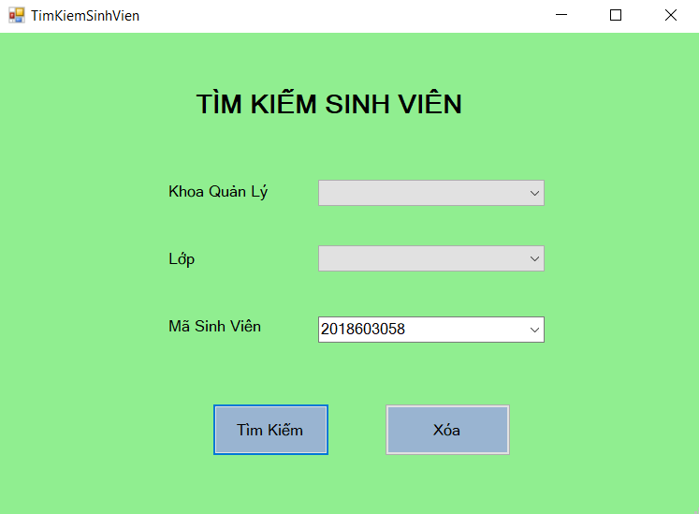Hình 3.7. Tìm kiếm sinh viên

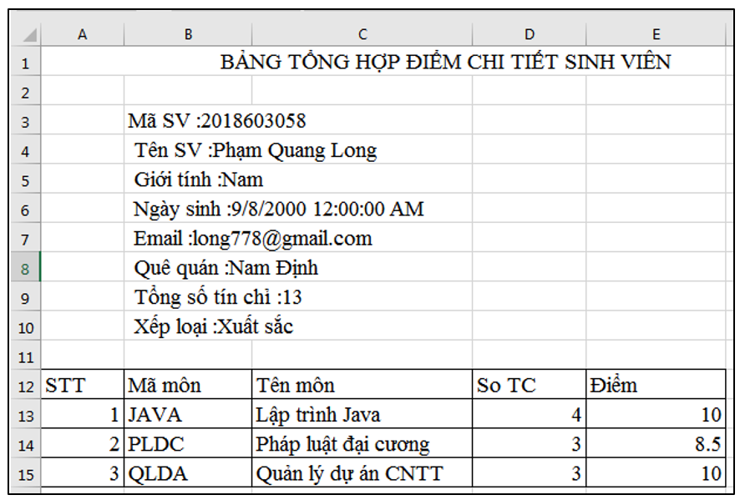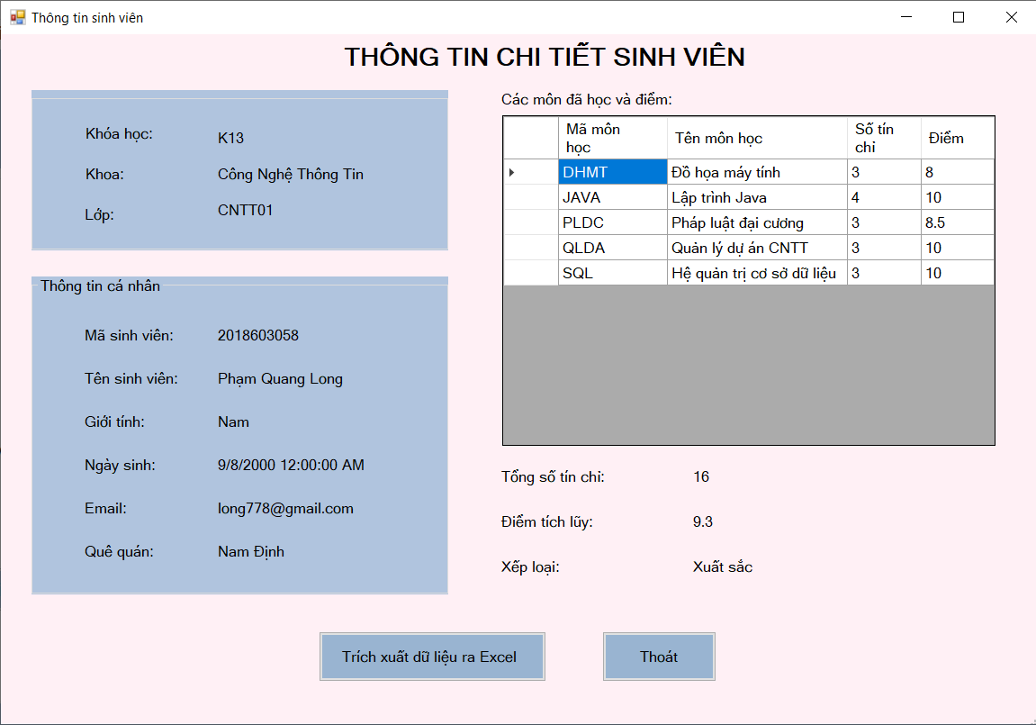 Hình 3.8. Thông tin chi tiết sinh viên

Hình 3.9. Trích xuất thông tin sinh viên ra excel

#### *3.2.2.2. Chức năng quản lý khoa*

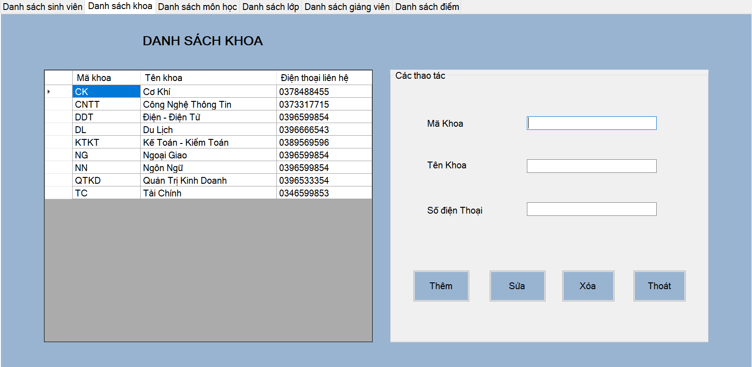Với chức năng này, người quản trị có thể nắm toàn bộ thông tin danh sách khoa gồm: mã khoa, tên khoa, điện thoại liên hệ và có chức năng thêm, sửa, xóa khoa đào tạo.

Hình 3.10. Chức năng quản lý khoa

#### *3.2.2.3. Chức năng quản lý lớp*

Với chức năng này, người quản trị có thể nắm toàn bộ thông tin lớp học như: mã lớp, tên lớp, hệ đào tạo, sĩ số, khóa học, khoa đào tạo và có chức năng thêm, sửa, xóa lớp học.

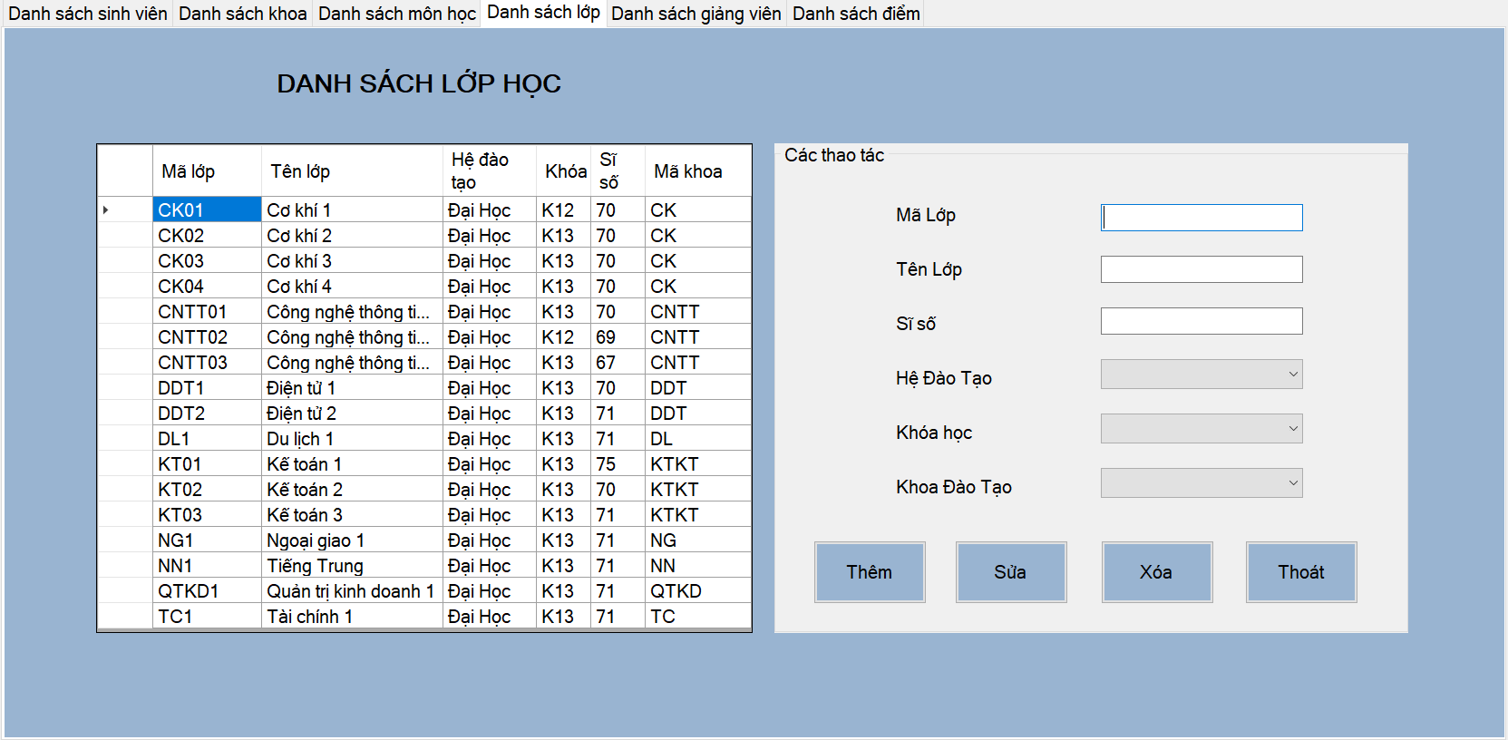

Hình 3.11. Chức năng quản lý lớp học

**3.2.2.4. Chức năng quản lý môn học**

Với chức năng này, người quản trị có thể nắm được thông tin môn học như mã môn học, tên môn học, số tín chỉ, mã học kì và chức năng thêm, sửa, xóa, thoát môn học. Người quản trị có thể xem được thông tin môn học theo lớp để dễ kiểm soát.

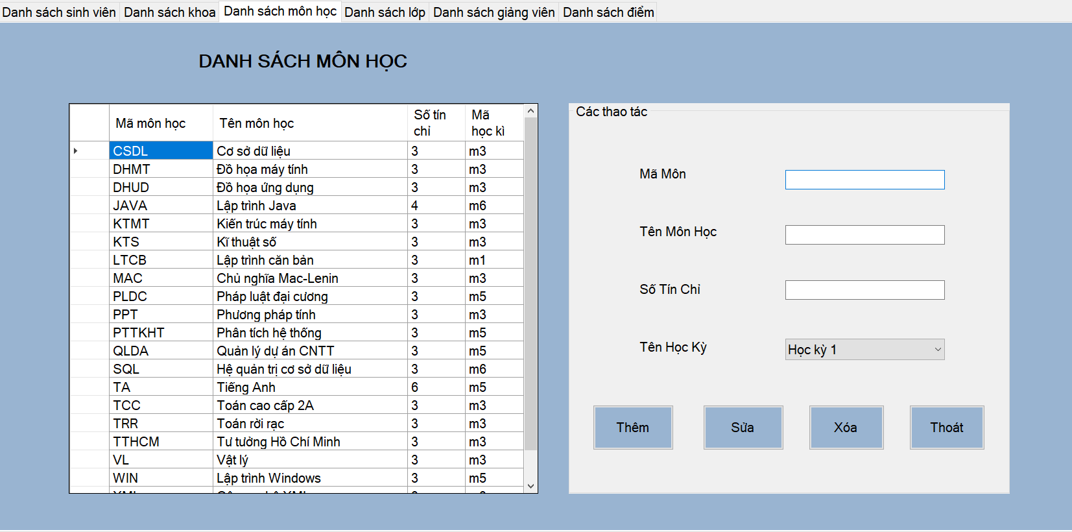

Hình 3.12. Chức năng quản lý môn học

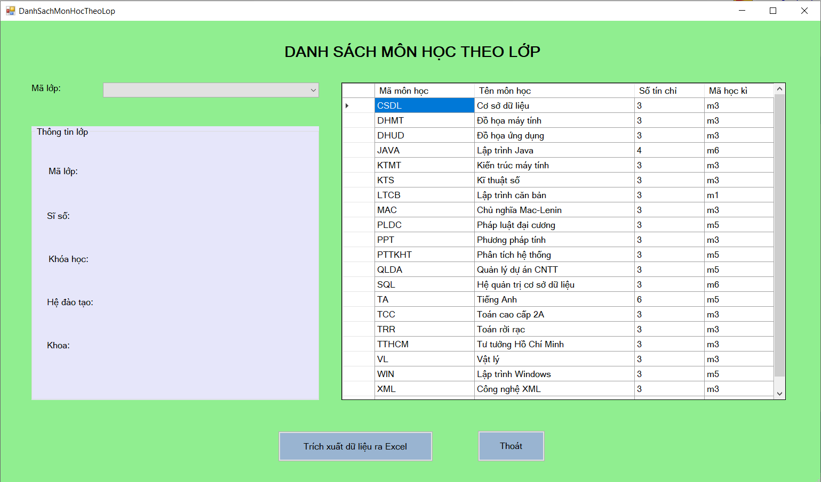

Hình 3.13. Hiển thị toàn bộ danh sách môn học theo lớp

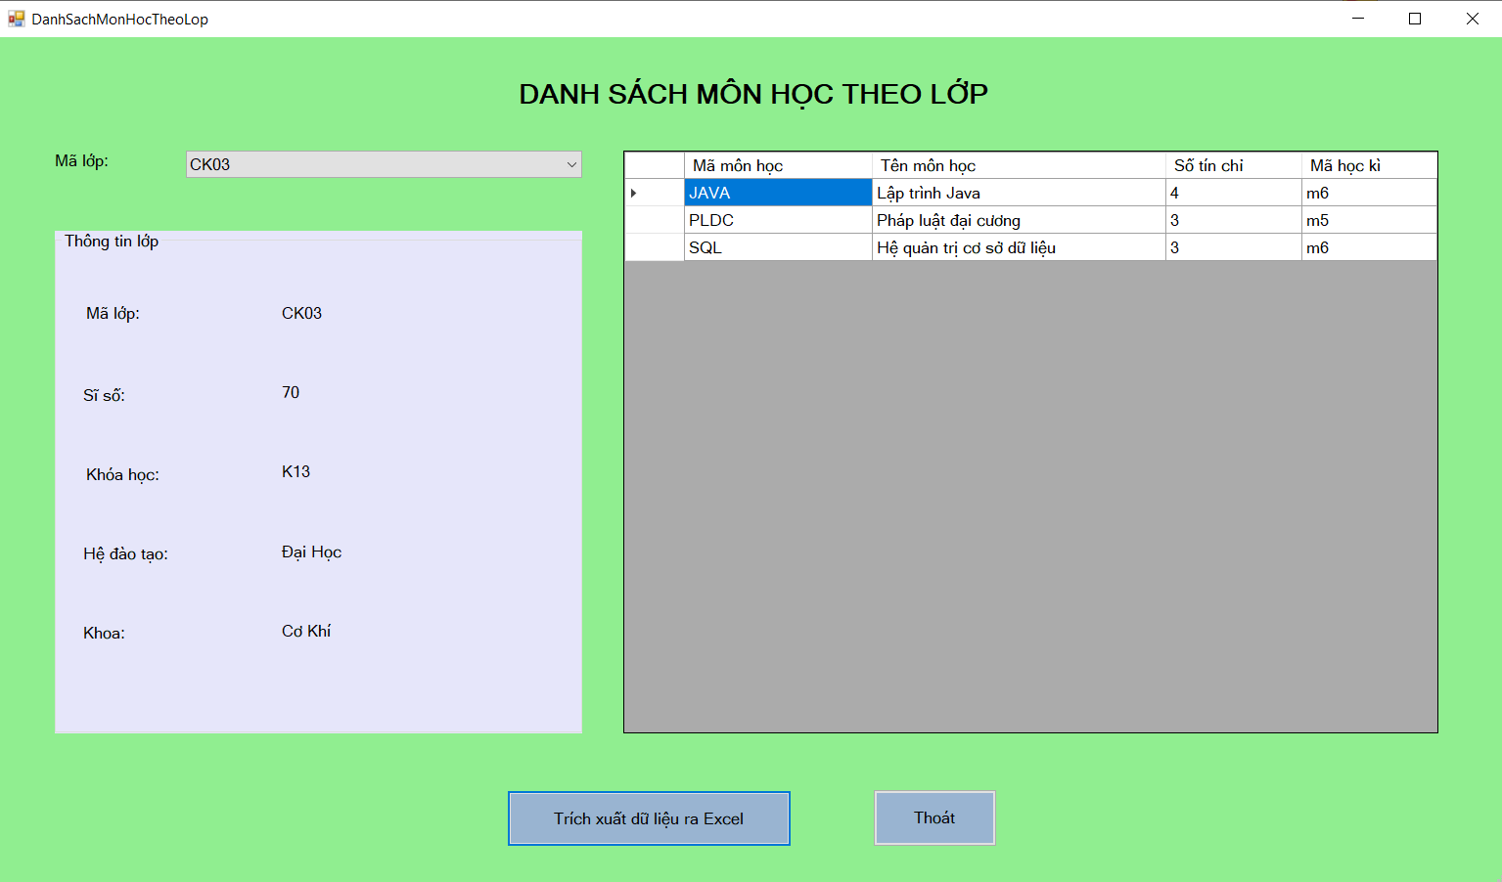

Hình 3.14. Lọc danh sách môn học theo lớp

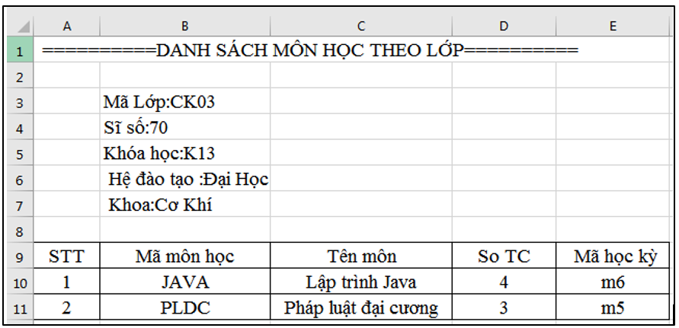

Hình 3.15. Trích xuất danh sách môn học theo lớp ra excel

**3.2.4.5. Chức năng quản lý giảng viên**

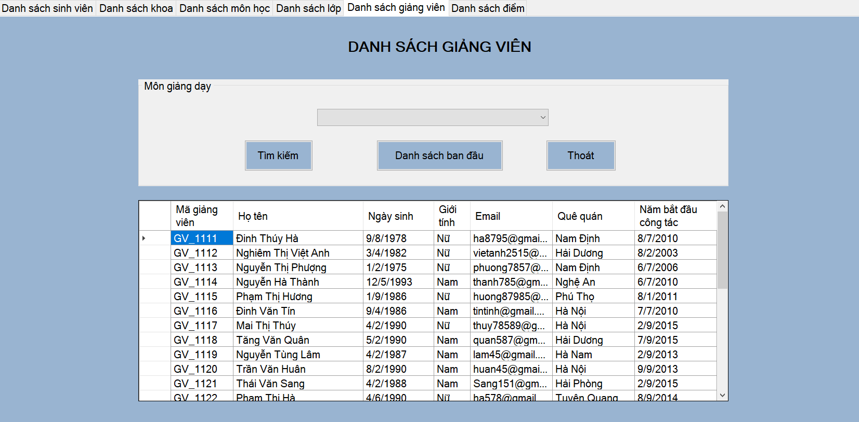Với chức năng này, người quản trị có thể nắm toàn bộ thông tin danh sách giáo viên như: mã giảng viên, họ tên, ngày sinh, giới tính, email, quê quán, năm công tác và tìm kiếm được từng môn học có những giảng viên nào dạy. Ngoài ra, người quản trị có thể hiển thị được thông tin chi tiết giảng viên khi bạn kích vào một ô bất kì tại bảng danh sách giảng viên và trích xuất ra excel thông tin chi tiết giảng viên.

Hình 3.16. Hiển thị danh sách giảng viên

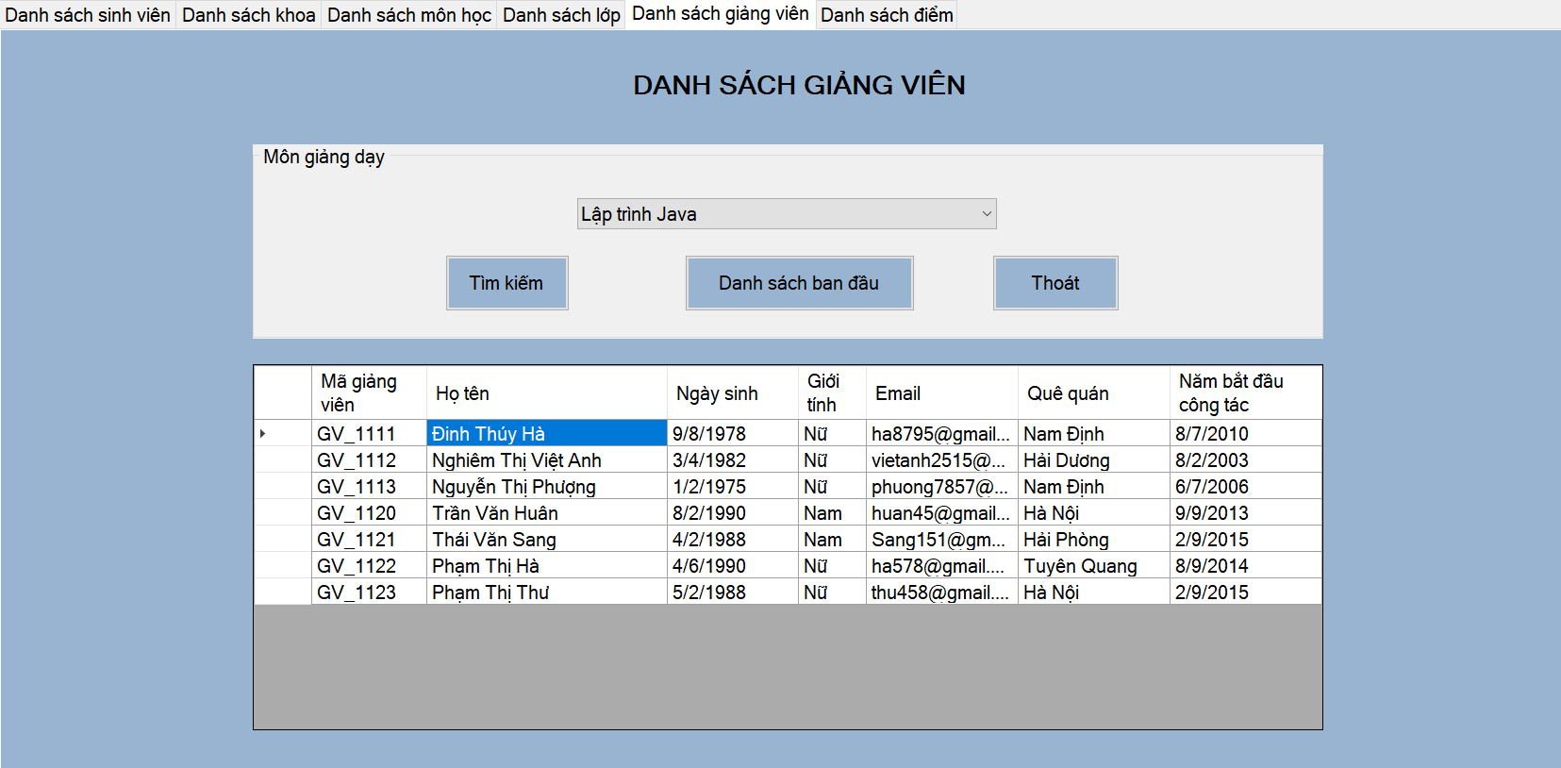

Hình 3.17. Tìm kiếm giảng viên theo môn giảng dạy

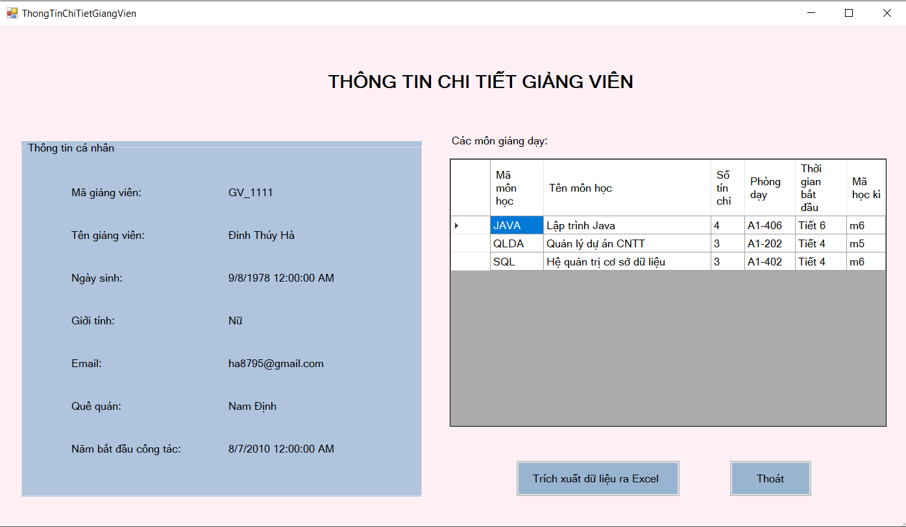

Hình 3.18. Hiển thị thông tin chi tiết giảng viên

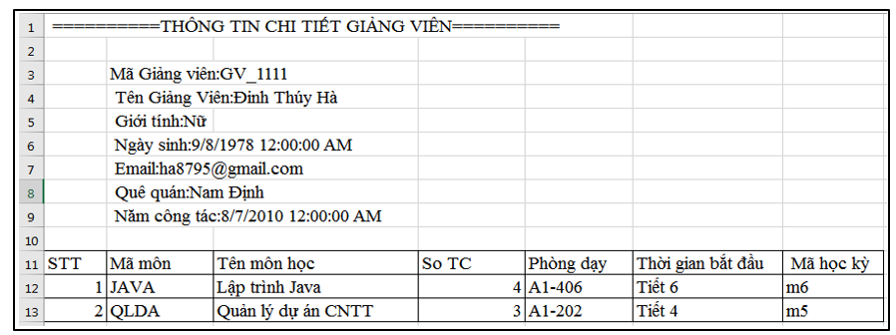

Hình 3.19. Trích xuất thông tin chi tiết giảng viên ra excel

**3.2.2.6. Chức năng quản lý điểm sinh viên**

Với chức năng này, người quản trị có thể quản lý được bảng điểm của sinh viên gồm mã môn học , mã sinh viên, họ tên, điểm.và có chức năng quản lý sửa, xóa, thoát. Người quản trị có thể kích vào “Nhập điểm”, hệ thống sẽ hiển thị form Nhập điểm cho sinh viên theo lớp và môn học, chức năng quản lý nhập điểm của tất cả các sinh viên trong một lớp nếu đã lọc ra được lớp nào và môn học nào. Hệ thống sẽ hiển thị ra mã sinh viên, mã môn học và người quản trị chỉ cần nhập điểm vào thì điểm của các sinh viên đó sẽ được đưa vào hệ thống. Trong hệ thống có chức năng hiển thị điểm sinh viên trong lớp để có thể dễ kiểm soát.

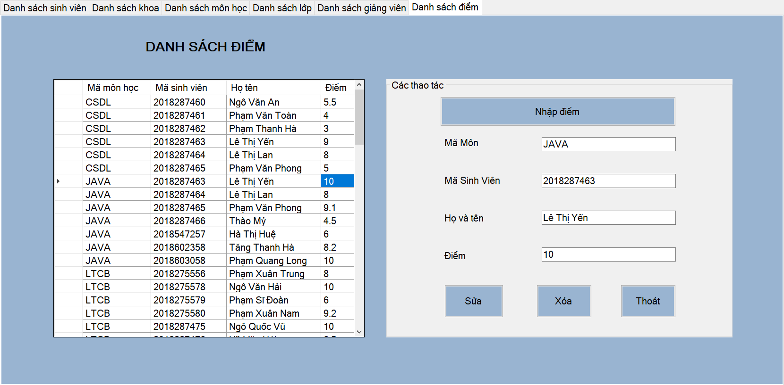

Hình 3.20. Quản lý danh sách điểm sinh viên

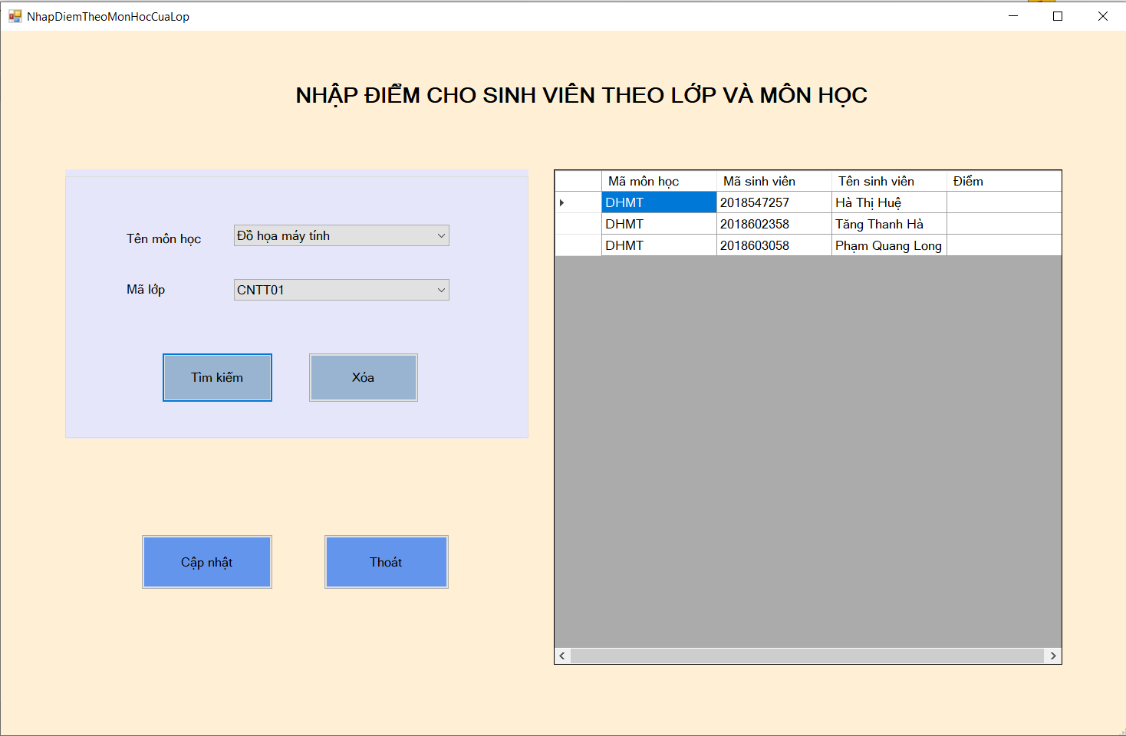

Hình 3.21. Giao diện tìm kiếm sinh viên theo môn học và mã lớp

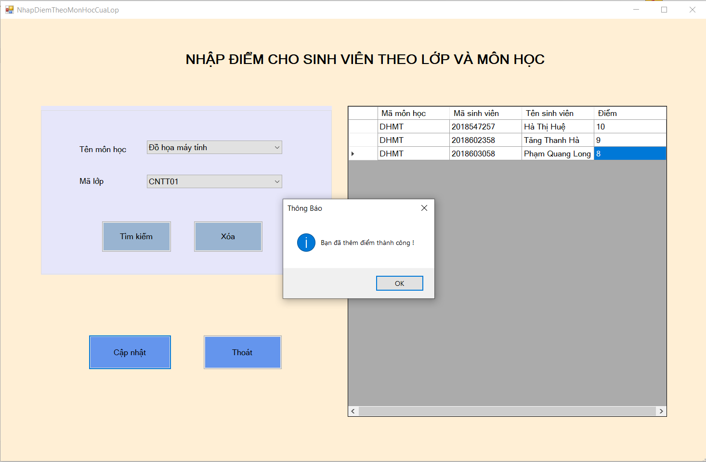

Hình 3.22. Cập nhật điểm cho sinh viên

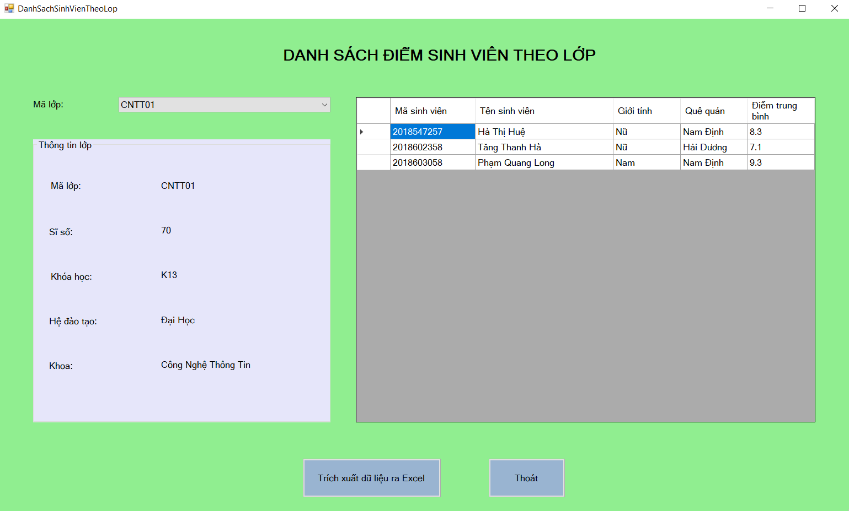

Hình 3.23. Giao diện hiển thị danh sách điểm sinh viên theo lớp